**2.1输入圆半径（5）和圆心角（60˚C），输出圆的周长、面积和扇形的周长、面积。**

**#include<stdio.h>**

**#include<math.h>**

**int main()**

**{**

**double r,theta,pi,s0,s1,l0,l1;**

**r=5;**

**theta=60;**

**pi=3.14;**

**s0=pi*r*r;**

**l0=2*pi*r;**

**s1=s0*60/360;**

**l1=l0*60/360+2*r;**

**printf("圆的面积为%.2f,\n圆的周长为%.2f,\n扇形的面积为%.2f,\n扇形的周长为%.2f.\n",s0,l0,s1,l1);**

**return 0;**

**}**

**2.2输入一个华氏温度，要求输出摄氏温度。  
  
公式为 ,输出要有文字说明，取两位小数。**



**#include<stdio.h>**

**int main()**

**{**

**float f,c;**

**printf("请输入一个华氏温度：");**

**scanf("%f",&f);**

**c=5*(f-32)/9;**

**printf("摄氏温度为%.2f\n",c);**

**return 0;**

**}**



**3.1编写程序求解求和公式 的前10项。要求画出流程图（ANSI流程图和NS流程图）**

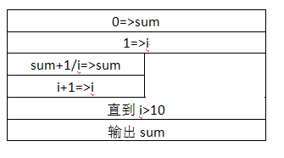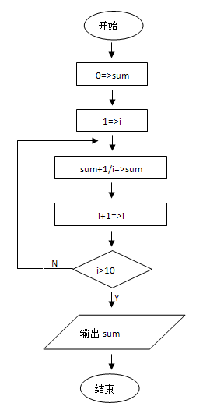

**#include<stdio.h>**

**int main()**

**{**

**int i;**

**float sum, t;**

**sum=0;**

**i=1;**

**while(i<=10)**

**{**

**t=i;**

**sum=sum+1/t;**

**i++;**

**}**

**printf("S=%.2f\n",sum);**

**return 0;**

**}**

**3.2 编写程序实现输入整数n，输出如下所示数字组成的菱形（如n=5）。要求画出流程图（ANSI流程图和NS流程图）**

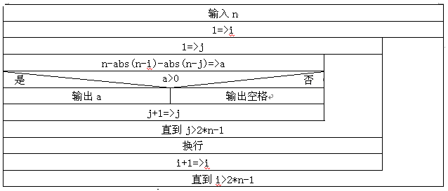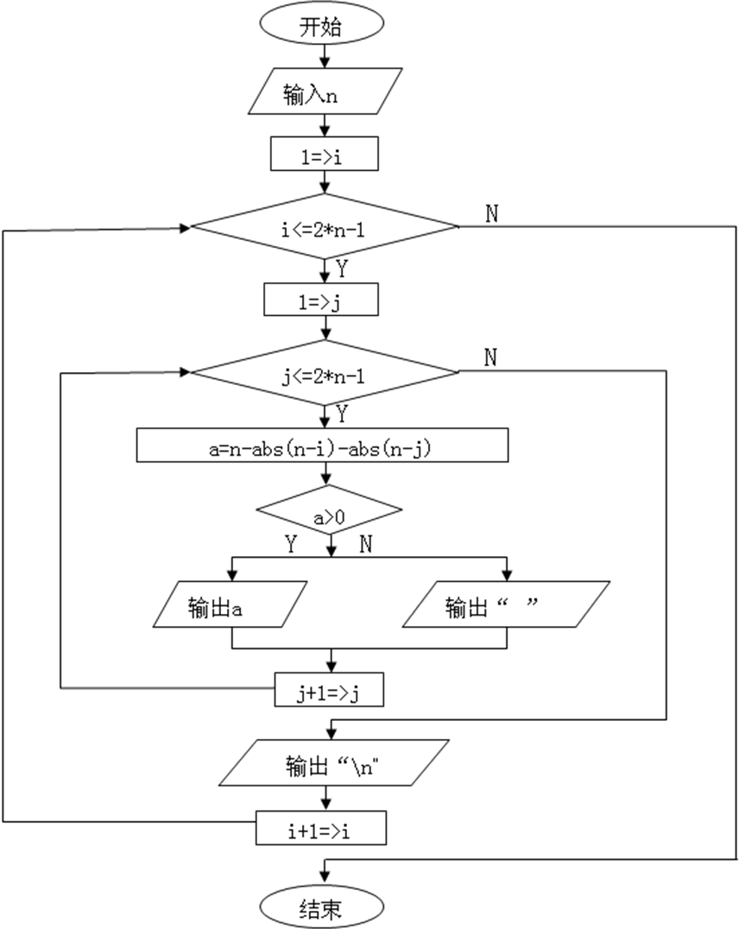

**#include<stdio.h>**

**int main()**

**{**

**int i,j,n,a;**

**printf("输入一个整数n:");**

**scanf("%d",&n);**

**for(i=1;i<=2*n-1;i++)**

**{**

**for(j=1;j<=2*n-1;j++)**

**{**

**a=n-abs(n-i)-abs(n-j);**

**if(a<=0)**

**printf(" ");**

**else**

**printf("%d",a);**

**}**

**printf("\n");**

**}**

**return 0;**

**}**

**第四讲：**

**4.1 编写程序，任意输入10个整数的数列，先将整数按照从大到小的顺序进行排序，然后输入一个整数插入到序列中，使数列保持从大到小的顺序。**

#include<stdio.h>

int main()

{

int a[10];

int i,j,t,p;

printf("请任意输入10个整数:\n");

for (i=0;i<10;i++)

scanf("%d",&a[i]);

printf("\n");

for (j=0;j<9;j++)

for (i=0;i<9-j;i++)

if (a[i]<a[i+1])

{t=a[i];a[i]=a[i+1];a[i+1]=t;}

printf("从大到小的排列顺序为：\n");

for(i=0;i<10;i++)

printf(" %d",a[i]);

printf("\n");

printf("请再任意输入一个整数：\n");

scanf("%d",&a[10]);

for (i=0;i<11;i++)

if (a[i]>=a[10])

a[i]=a[i];

else {p=a[i];a[i]=a[10];a[10]=p;}

printf("再次从大到小排列的顺序为：\n");

for(i=0;i<11;i++)

printf(" %d",a[i]);

printf("\n");

return 0;

}

**4.2 编写程序，输入任意一个含有空格的字符串（至少10个字符），删除指定位置的字符后输出该字符串。如：输入”BEIJING123”和删除位置4，则输出”BEIING123”。**

#include<stdio.h>

int main()

{

int i,n;

char c[81];

printf("请输入一个至少十个字符且含有空格的字符串：\n");

gets(c);

printf("请输入要删除的位置：");

scanf("%d",&n);

if (n<strlen(c))

for (i=n-1;i<strlen(c);i++)

c[i]=c[i+1];

printf("处理后的字符串为：\n");

puts(c);

return 0;

}

**第五讲：**

**5.1 编写一个函数fun()，使之可以判断一个整数是否是素数。并编写函数AVG()计算1000以内的素数的平均值，要求函数AVG()调用函数fun()。**

#include<stdio.h>

int main()

{

int a,num,c;

printf("请输入一个任意正整数：\n");

scanf("%d",&num);

a=fun(num);

if (a==0)

printf("这个数不是一个素数.\n");

if (a==1)

printf("这个数是一个素数.\n");

printf("1000以内所有素数的平均数是：\n");

c=avg(1000);

printf("%d\n",c);

}

int avg(int m)

{

int j,b,k,sum,z;

k=0;

sum=0;

for (j=2;j<m;j++)

{

b=fun(j);

if(b==1)

{

sum=sum+j;

k++;

}

}

z=sum/k;

return (z);

}

int fun(int n)

{

int i,y;

y=1;

for (i=2;i<n;i++)

{

y=y*(n%i);

if (y>1000) //防止y的数过大，产生溢出

y=1;

}

if (y==0)

return 0;

else

return 1;

}

**5.2 编写一个函数，对输入的整数输出它的全部素数因子。例如：当时，素数因子为：2，3，3，7。要求按如下格式输出：126 = 2 * 3 * 3 * 7**

#include<stdio.h>

int main()

{

int t;

printf("请输入一个整数\n");

scanf("%d",&t);

printf("%d=",t);

fun(t);

return 0;

}

int fun(int n)

{

int i;

for(i = 2; i <= n / 2; i++)

{

if(n % i == 0)

{

printf("%d*", i);

fun(n / i);

return;

}

}

printf("%d\n",n);

}

**答案2：**

#include <stdio.h>

int main()

{

void fun(int);

int n;

scanf("%d",&n);

fun(n);

return 0;

}

void fun(int n)

{

int i,j,k=0;

printf("%d=",n);

for(j=2;j<n;j++)

{

if(n%j==0)

{

n=n/j;

printf("%d*",j);

j=1;

k++;

}

}

if(k==0)

printf("This is a prime number");

else

printf("%d",n);

}

**第六讲**

**6.1 编写一个函数fun()，在主函数调用它的时候向其传递一个字符串（包含空格），然后fun()函数将这个字符串中的空格去掉，返回一个去掉空格后的字符串。例如：主函数向fun()函数传输一个字符串"I am a college student."，则**

**经fun()函数处理后返回字符串"Iamacollegestudent."。**

#include<conio.h>

#include<stdio.h>

#include<string.h>

char *fun(char *str)

{

int i = 0 ;

int j = 0 ;

for( ; i < strlen(str) ; i++ )

{

if( str[i] != ' ' )

{

str[j++] = str[i] ;

}

}

str[j] = '\0' ;

return str ;

}

int main()

{

char s[81],*ds;

printf("Please enter a string:\n");

gets(s);

ds=fun(s);

printf("Result:\n%s\n",ds);

return 0;

}

**6.2 任意输入5个字符串，调用函数按从大到小顺序对字符串进行排序，在主函数种输出排序结果。**

#include <stdio.h>

#include <string.h>

#include <stdlib.h>

int main(void)

{

void Sort(char strArr[][32], int len);

char strArr[5][32];

int i;

printf("请输入5个字符串:\n");

for(i = 0; i < 5; ++i)

scanf("%s", strArr[i]);

Sort(strArr, 5);

printf("排序后的顺序:\n");

for(i = 0; i < 5; ++i)

printf("%s ", strArr[i]);

printf("\n");

system("pause");

return 0;

}

void Sort(char strArr[][32], int len)

{

int i, j;

char buf[32];

char (*pSentinel)[32], (*p)[32];

for(pSentinel = strArr; pSentinel != strArr+len; ++pSentinel)

{

for(p = strArr+len-1; p != pSentinel; --p)

{

if(strcmp(*p, *(p-1)) < 0)

{

strcpy(buf, *p);

strcpy(*p, *(p-1));

strcpy(*(p-1), buf);

}

}

}

}

**第七讲**

**7.1 设计一个保存学生信息的结构，学生信息包括：姓名、学号、年龄。输入五个学生的信息，输出学生的平均年龄和年龄最小的学生的信息。要求分别编写独立的输入函数input()和输出函数output()。**

#include <stdio.h>

#define N 5

struct Student

{ int num;

char name[20];

int age;

};

int main()

{ int a,b,i,sum,aver;

void input(struct Student stu[]);

struct Student min(struct Student stu[]);

void output(struct Student stu);

struct Student stu[N], *p=stu;

input(p);

output(min(p));

printf("学生的平均年龄是：\n");

sum=0;

for (i=0;i<5;i++)

{sum=sum+stu[i].age;}

aver=sum/5;

printf("%d",aver);

return 0;

}

void input(struct Student stu[])

{ int i;

printf("请输入各学生的信息：学号、姓名、年龄：\n");

for (i=0;i<N;i++)

{ scanf("%d%s%d",&stu[i].num,&stu[i].name,&stu[i].age);

}

}

struct Student min(struct Student stu[])

{ int i,m=0;

for (i=0;i<N;i++)

if (stu[i].age<stu[m].age)

m=i;

return stu[m];

}

void output(struct Student stud)

{ printf("年龄最小的学生的信息是:\n");

printf("学号：%d\n姓名：%s\n年龄：%d\n",stud.num,stud.name,stud.age);

}

**第八讲**

**8.1 在计算机硬盘上建立一个文本文件，存放10本书的书名、作者、出版社、单价的信息。创建一个书目信息结构体，包括书目的书名、作者、出版社、单价的信息。创建一个结构体数组，从上述创建的文本中读入这些信息，调用函数按照书名的字母顺序进行排序，在主函数中输出结果，并将这些排序后的信息输出到另一个文件。**

#include <stdio.h>

#define SIZE 10

struct Bok

{char name[20];

char auther[20];

char press[20];

float price;

}bo[SIZE];

void save()

{FILE * fp;

int i;

char filename[10];

printf("请输入文件名：\n");

scanf("%s",filename);

if((fp=fopen(filename,"wb"))==NULL)

{printf("cannot open file\n");

return;

}

for(i=0;i<SIZE;i++)

if(fwrite(&bo[i],sizeof(struct Bok),1,fp)!=1)

printf("file write error\n");

fclose(fp);

}

int main()

{int i;

printf("please enter data of books:\n");

for(i=0;i<SIZE;i++)

{scanf("%s%s%s%f",bo[i].name,bo[i].auther,bo[i].press,&bo[i].price);

}

save();

return 0;

}

**8.2编写一个程序，采用带参数的宏实现两个数(整数、浮点数、字符)的大小的比较。**

#define cmp(a,b) (a>b)?a:b

#include<stdio.h>

int main()

{

int a,b,c;

float d,e;

char f,g;

printf("请选择你要比较的数据类型：1为整型，2为浮点型，3为字符型。\n");

scanf("%d",&a);

printf("请输入你要比较的数据:\n");

if (a==1)

{

scanf("%d %d",&b,&c);

printf("较大的数据为:%d\n",cmp(b,c));

}

if (a==2)

{

scanf("%f %f",&d,&e);

printf("较大的数据为:%f\n",cmp(d,e));

}

if (a==3)

{

scanf("%c %c",&f,&g);

printf("较大的数据为:%c\n",cmp(f,g));

}

return 0;

}